Газета МБОУ БСШ №1 им. Е.К. Зырянова БОЛЬШАЯ ПЕРЕМЕНА №1 Сентябрь 2016 г.
5 октября – ДЕНЬ УЧИТЕЛЯ
Это профессиональный праздник всех учителей, преподавателей и работников сферы образования - день, в который отмечаются роль и заслуги учителей в процессе качественного образования на всех уровнях, а также их неоценимый вклад в развитие общества. Учитель – это гораздо больше, чем просто профессия! Учитель – это состояние души и желание передавать свой опыт другим людям!

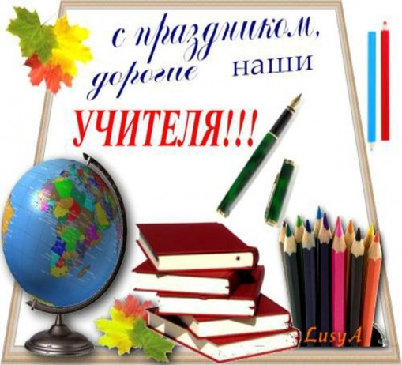 | Учитель – заветное слово,  Оно с малых лет всем знакомо!  Свет знаний, загадки природы  Наполнили детские годы!  Спасибо за дух единенья,  За лучшие в жизни мгновенья!  За радость, что дарите нам,  Мы очень признательны Вам! |  | Поздравляю Вас с нашим общим профессиональным праздником – Днем Учителя!  Каждый человек с теплотой и любовью, уважением и благодарностью помнит о своем первом учителе, мысленно не раз возвращаясь в свои школьные годы. Невозможно переоценить роль учителя в жизни общества – в ваших руках будущее страны, ее процветание и могущество. Каждый Ваш ученик – это частичка Вашей щедрой души, Вашей любви и терпения!  Во все времена учитель нес самую благородную миссию на земле – сеял разумное, доброе, вечное. В день замечательного праздника – Дня учителя – примите слова благодарности за Ваше честное и благородное служение делу образования и просвещения!  Все вместе мы должны сохранить и приумножить лучшие традиции школы №1. От всей души желаю своим коллегам внутренней стойкости и профессиональной чуткости при решении стоящих перед школой проблем.  Примите слова благодарности за Вашу преданность профессии, за Вашу теплоту и сердечность, за воспитание сильных и смелых, настроенных на успех юных граждан России. Желаю Вам творческого совершенствования в Вашей профессии, и чтобы слова благодарности и признания звучали в Вашу честь всегда!  Директор школы Т.Н. Зырянова
Что мы знаем об этом празднике?  История праздника.  5 октября 1966 года в Париже состоялась Специальная межправительственная конференция о статусе учителей. В результате представителями ЮНЕСКО и Международной организации труда был подписан документ «Рекомендации, касающиеся статуса учителей С 1994 года Россия отмечает День учителя по всемирному календарю — 5 октября. А раньше этот профессиональный праздник выпадал на первое воскресенье октября. В первое воскресенье октября День учителя по- прежнему отмечают в странах, входивших ранее в состав СССР: в Азербайджане, Беларуси, Казахстане, Кыргызстане, Латвии, Украине. Главное, чтобы празднования не совпали с осенними каникулами в северном полушарии и с весенними каникулами - в южном В 2002 году почта Канады выпустила памятную марку в честь Всемирного дня учителя.  Всемирный день учителя (World Teaches' Day), празднуется более чем в 100 странах мира. |  | Лапина Елена Владимировна-завуч школы, учитель русского языка и литературы.  -Елена Владимировна, сколько лет Вы уже работаете учителем?  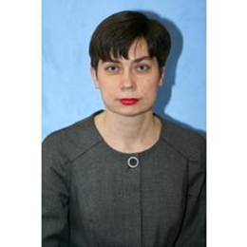  -В педагогической профессии я уже 17 лет. Все эти годы работаю в школе №1.  -Когда и почему Вы решили стать учителем?  -Когда училась в старших классах школы, мне захотелось стать учителем.  -В какой школе Вы учились?  -В школе №2.  -Помните ли свой первый урок? О чем думали, идя на первый урок?  -Мне было так страшно, что о чем думала, не помню.  -Какими, по вашему мнению, качествами должен обладать идеальный учитель?  -Ответственность, доброжелательность и творчество-вот качества идеального учителя.  -Что бы Вы хотели пожелать своим коллегам в День учителя?  -Терпения, профессионализма и творчества.  -Спасибо Вам за интересное интервью. |  | Плохих Татьяна Владимировна-учитель географии.  -Татьяна Владимировна, сколько лет Вы уже работаете учителем?  - Я работаю учителем 10 лет. Все эти годы работаю в школе №1.  -Когда и почему Вы решили стать учителем?  -О профессии учителя я начала задумываться ещё в начальной школе. Мне нравится моя работа, потому что я могу давать знания детям.  -В какой школе Вы учились?  -В школе №2.  -Помните ли свой первый урок? О чем думали, идя на первый урок?  -Учась в институте, мне приходилось проходить практику. Тогда я и дала свой первый урок. Было интересно, какое впечатление произвел этот урок на учеников.  -Какими, по вашему мнению, качествами должен обладать идеальный ученик?  -Исполнительность, внимательность, активность.  -Что бы Вы хотели пожелать своим коллегам в День учителя?  -Терпения, любви к детям, понимания со стороны родителей, высокой зарплаты. | 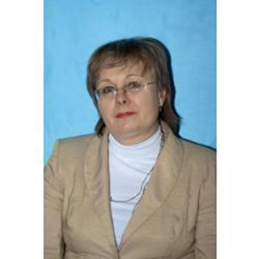  Давыдова Татьяна Александровна-учитель математики.  -Татьяна Александровна, сколько лет Вы уже работаете учителем?  -Я работаю учителем 32 года. Когда-то заканчивала эту же школу и все годы в ней работаю.  -Когда и почему Вы решили стать учителем?  -В школе была любимая учительница, и мне хотелось быть похожей на неё.  -Помните ли свой первый урок? О чем думали, идя на первый урок?  -В институте во время практики. Думала, как лучше провести урок.  -Какими, по вашему мнению, качествами должен обладать идеальный учитель?  -Настоящий учитель должен быть милосердным, наблюдательным и обладать хорошей интуицией.  -Что бы Вы хотели пожелать своим коллегам в День учителя?  -Я хочу пожелать своим коллегам идти через тернии к звездам.

 | Учитель — это не только человек, который учит детей наукам, он сам — пример для подражания во всех смыслах — нравственном и духовном. |  |  | 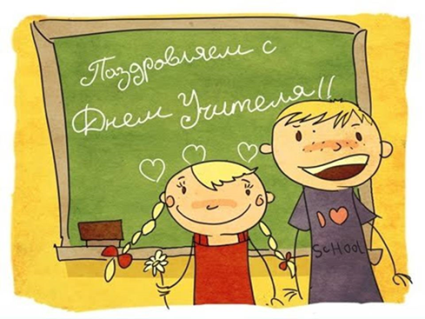
 | 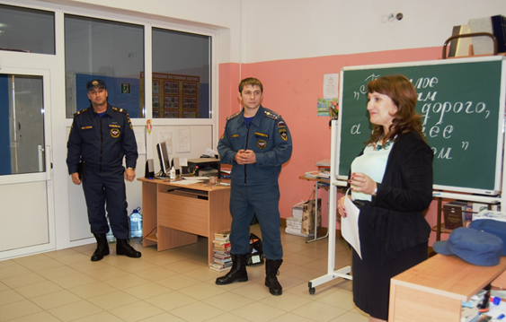 | 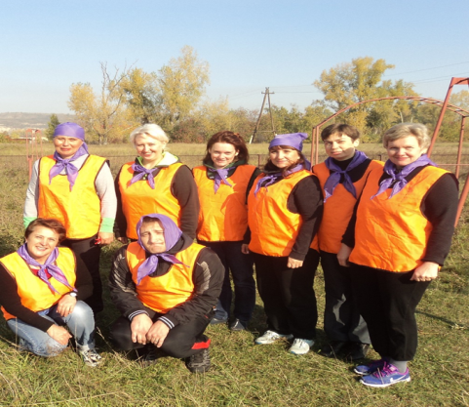 | 